Тема. Кругові діаграми
Мета. Навчити учнів будувати діаграми, використовуючи числові дані та дані записані у %, формувати між предметні зв’язки, навички роботи на персональному комп’ютері; розвивати логічне мислення, культуру мовлення; виховувати пізнавальний інтерес до математики, здоровий спосіб життя.
Тип уроку: урок застосування набутих знань.
Обладнання : комп’ютери із встановленою програмою Microsoft Excel/

Хід уроку
І. Організаційний момент.
Якщо у вас поганий настрій - один до одного поверніться один одному посміхніться і я впевнений , що настрій у вас підніметься.(записують число, класна робота)
ІІ. Повторення вивченого матеріалу.
На попередньому уроці ми з вами ознайомились з діаграмами та алгоритмами їх побудови а також будували лінійні та стовпчасті діаграми.
Давайте повторимо.
Працюватимемо таким чином. Учні 3 групи розгадують кросворди. у виділених клітинках прочитають тему сьогоднішнього уроку.

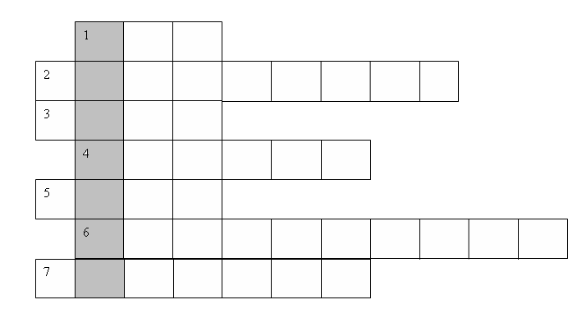
1.Частина площини, обмежена двома променями із спільним початком.
2. Многокутник , що складається з трьох сторін.
3. Результат додавання.
4. Міра кута.
5. Фігура, яку креслять циркулем.
6. Частка від ділення одного числа на друге.
7. Відрізок, що сполучає дві точки на колі проходить через його центр.
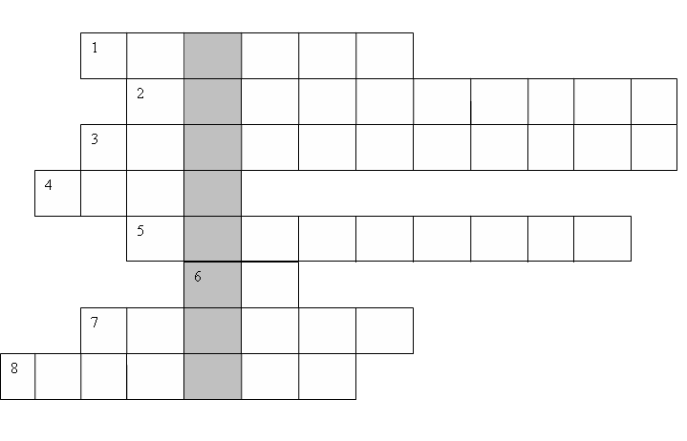

1. Відрізок, що сполучає будь-яку точку кола з його центром.
2. Частка від ділення одного числа на друге.
3. Прилад для вимірювання кутів.
4. Об'єднання кола та внутрішньої частини.
5. Рівність двох відношень.
6. Одиниця площі.
7.Фігура, яка складається з ланок.
8. Результат віднімання.
Решта увага. Діти, чи знаєте ви найбільші річки, які протікають:
- територією України?
- Волинської області ?
1 і 2 групи увага на монітори. Перед вами завдання, у яких потрібно побудувати діаграми. (На виконання завдань 5 хв. Після виконання секретарі з кожної групи представляють розв’язання)
Територією України протікають річки
Дніпро – 981 км
Південний Буг – 806 км
Дністер – 705 км
Сіверський Донець – 672 км
Десна – 591 км
Побудувати лінійну діаграму довжин річок.
Територією Волинської області протікають річки
Стир – 235 км,
Турія – 202км,
Стохід – 191 км,
Прип’ять – 172 км,
Луга – 93 км.
Побудувати стовпчасту діаграму довжин річок.
Чи розв’язали кросворд? Що отримали?
Тема нашого уроку «Кругові діаграми».
Скажіть, що ви очікуєте від сьогоднішнього уроку?
На сьогоднішньому уроці ми навчимось та удосконалимо навички побудови кругових діаграм. Ця тема важлива , адже кругові діаграми використовуються не лише в математиці, а і в географії, біології, хімії, економіці. Тому будьте уважні, активні.
Чи знаєте ви скільки океанів на нашій планеті?
Світовий океан складається з чотирьох океанів:
Тихого - 178 млн. км. кв.
Атлантичного - 92 млн. км. кв.
Індійського - 76 млн. км. кв.
Північного Льодовитого -14 млн. км. кв.
Побудуйте кругову діаграму розподілу площі Світового океану.
Для побудови діаграми використаємо алгоритм.
Алгоритм побудови
1. Знайти суму площ всіх океанів.
2. Визначити яка частина припадає на кожен океан.
3. Знайти величину кута, що відповідає кожному океану.
4. Побудувати круг і відкласти знайдені кути.
Чи знаєте ви скільки разів на день потрібно харчуватись шестикласникам?
Денну норму їжі лікарі рекомендують розподіляти так:
перший сніданок – 25%,
другий – 15%,
обід – 45%
вечеря – 15%.
Зобразіть за допомогою кругової діаграми.
Бачу, що ви вже втомились, тому трішки відпочинемо. Послухайте невеличкий вірш і дайте відповідь на запитання.
У лісочку на горбочку –
Три тополі, два дубочки,
Дві берізки, три кленочки.
Скільки друзі на горбочку
Всіх дерев росте в лісочку? (10)
Продовжуємо.
На попередньому уроці деякі учні отримали випереджувальне завдання. Давайте послухаємо яке.
Визначити скільки учнів класу народилось кожної пори року. За отриманими даними побудувати кругову діаграму.
Перевіримо чи правильно справилась із завданням ось яким чином. Ми сьогодні не даремно проводимо свій урок в кабінеті інформатики. Інженери-програмісти створили програму, яка дає можливість будувати будь-які діаграми, в тому числі і кругові, тому правильність виконання завдання перевіримо за допомогою комп’ютера.
Увага на монітори.
Перед вами чистий аркуш. Вказівник миші наводимо на кнопку «вставка» (4 з зліва) і натискаємо ліву клавішу миші.
На вкладці, що з'явилась знаходимо пункт «малюнок» підпункт «діаграма» і натискаємо ліву клавішу миші.
З'явився макет діаграми. Яка це діаграма?(стовпчаста)
Вибираємо тип діаграми – «кругова» і заносимо у таблицю дані, які зібрала учениця.
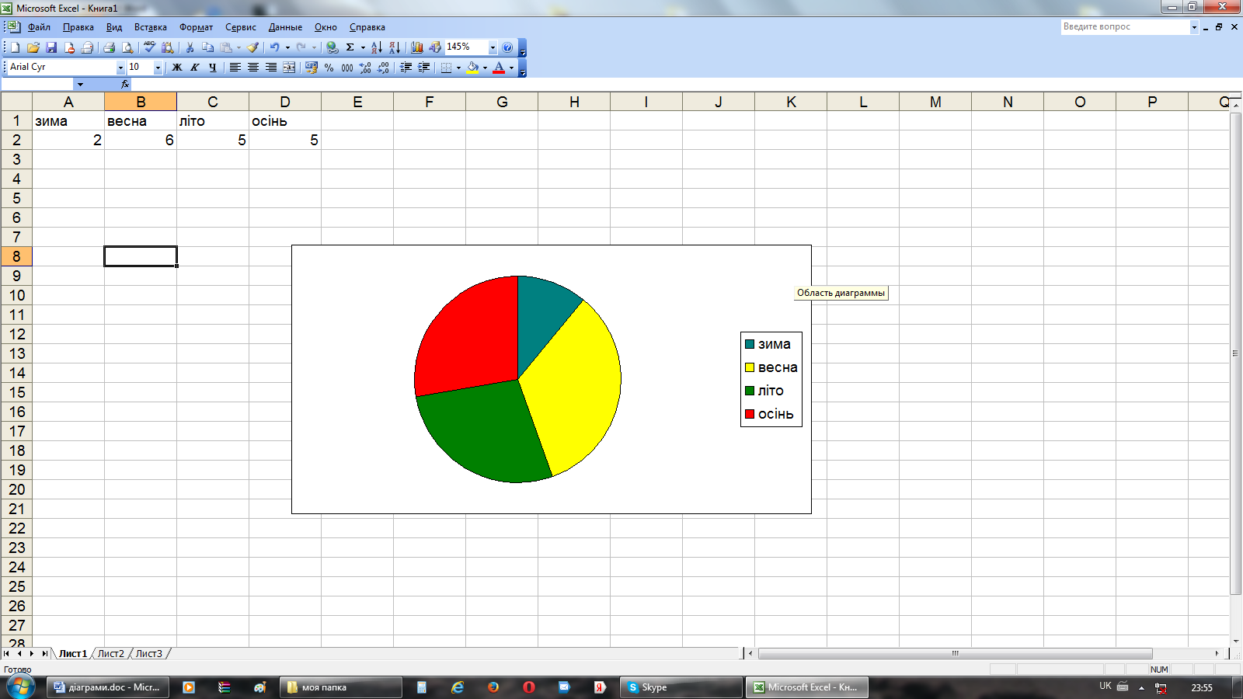

Підсумок .
А тепер підведемо підсумок. Для цього проведемо інтерактивну праву «Незакінчене речення».

Закінчіть речення
- На сьогоднішньому уроці я навчився…

- Мені найбільше сподобалось…

- Я задоволений тим, що…

(Виставлення оцінок, коментування.)

Домашнє завдання
- Повторити § 24.
- Побудувати кругову діаграму розподілу вашого часу протягом доби.
- Побудувати кругову діаграму розподілу посівних площ вашого домашнього господарства.

